Kérjük, ellenőrizze, hogy az alkotásfotó tájolása megfelelő-e. Ha szükséges, jelezze az elforgatás irányát és fokát. | Művész | Amennyiben pontosítani szükséges az előzetesen rendelkezésre álló adatokat  a régi adat törlése nélkül, egy új sorba adja meg a helyesbítést  (amennyiben van indoklás – pl. alkotáscím módosítása „művész hátoldali felirata szerint” történt – akkor azt zárójelben jelezze) |  |  |  | Installálási méret cm-ben  (mag*szél*mély)  Keretezett alkotás: keret külső széleitől mérten  Vakkeret esetén: alkotásméret kiegészítve vakkeret-mélységi adattal | Keret leírása  (pl. fehérre festett fa, üvegezett) | Keretléc mérete (léc szél*mély) | Paszpartu leírása, mérete (a keret belső széleitől mérten mag*szél.)  (pl. fekete papír, 99*59 cm) | Akasztási pont leírása + db-szám  (pl. 2 db farkasfog) | Szignó/jelzés előoldalon  (pl. lent középen: Hencze 1970) | Állapot  és/vagy  Megjegyzés  (egyéb speciális paraméter, pl. alkotás súlya, sorozathoz tartozik)
Alkotás fotója | Művész | Alkotás cím | Technika | Év | Alkotás mérete cm-ben (mag*szél*mély)
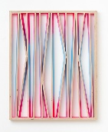 | Anthony Vasquez | Carousel jumpers | akril, hajlított, festett, csavarozott rétegeltlemez | 2022 | 82 x 69 x 4 cm | nincs | nincs | nincs | nincs | két ponton a műtárgy tetején farkasfogas akasztás | Jelezve hátul lent: Anthony Vasquez, 2022. | 5 – 10 kg
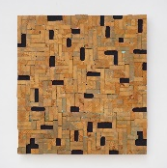 | Anthony Vasquez | Chazing the Bad Habit | akril, vágott csiszolt és ragasztott faelemek | 2022 | 56 x 52 x 5 cm | nincs | nincs | nincs | nincs | egy ponton hátul középen farkasfoggal | Jelezve hátul lent: Anthony Vasquez, 2022. | 5 – 10 kg
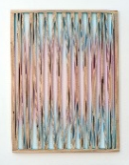 | Anthony Vasquez | First Light of the Morning | akril, hajlított, festett, csavarozott rétegeltlemez | 2021 | 100 x 80 x 4 cm | nincs | nincs | nincs | nincs | két ponton a műtárgy tetején farkasfogas akasztás | jelzés nélkül | 5 – 10 kg
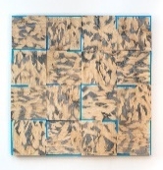 | Anthony Vasquez | Gentle Wisper | akril, vágott csiszolt és ragasztott faelemek | 2021 | 74 x 74 x 4.5 cm | nincs | nincs | nincs | nincs | egy ponton, középen hátul farkasfoggal | Jelezve hátul lent: Anthony Vasquez, 2021. | 5 – 10 kg
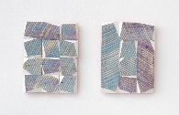 | Anthony Vasquez | Little Treasure Finders | akril, festv,e vágott fadarabok | 2022 | 2 db, 33 x 25 x 3.7 cm | nincs | nincs | nincs | nincs | egy ponton, középen hátul farkasfoggal | Jelezve hátul lent: Anthony Vasquez, 2022. - mindkettőn.
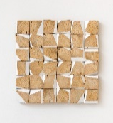 | Anthony Vasquez | Milk and Honey Baby | akril, festve, vágott fadarabok | 2020 | 57 x 56 x 5 cm | nincs | nincs | nincs | nincs | egy ponton, középen hátul farkasfoggal | Jelezve hátul lent: Anthony Vasquez, 2020. | 5 – 10 kg
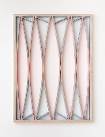 | Anthony Vasquez | Morning Vibes | akril, hajlított, festett, csavarozott rétegeltlemez | 2022 | 150 x 109 x 4 cm | nincs | nincs | nincs | nincs | két ponton a műtárgy tetején farkasfogas akasztás | Jelezve hátul lent: Anthony Vasquez, 2021. | 5 – 10 kg
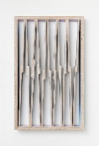 | Anthony Vasquez | On the Edge of Night | akril, hajlított, festett, csavarozott rétegeltlemez | 2021 | 92 x 56 x 4 cm | nincs | nincs | nincs | nincs | két ponton a műtárgy tetején farkasfogas akasztás | jelzés nélkül | 5 – 10 kg
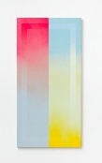 | Anthony Vasquez | Popsicle Date | akril, vászon, farostlemezre kasírozva 2 darabból összeállítva | 2021 | 120 x 60 x 3.5 cm | nincs | nincs | nincs | nincs | kép felső részén drót akasztóval | Jelezve hátul lent: Anthony Vasquez, 2021.
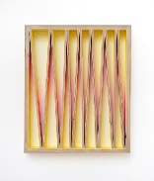 | Anthony Vasquez | Sunburn | akril, hajlított, festett, csavarozott rétegeltlemez | 2021 | 46 x 38 x 4 cm | nincs | nincs | nincs | nincs | két ponton a műtárgy tetején farkasfogas akasztás | jelzés nélkül | 5 – 10 kg
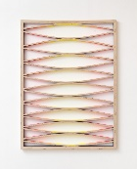 | Anthony Vasquez | The Burden of Light | akril, hajlított, festett, csavarozott rétegeltlemez | 2022 | 150 x 111 x 4 cm | nincs | nincs | nincs | nincs | két ponton a műtárgy tetején farkasfogas akasztás | Jelezve hátul lent: Anthony Vasquez, 2022. | 5 – 10 kg
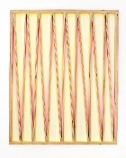 | Anthony Vasquez | The Heat I Come From | akril, hajlított, festett, csavarozott rétegeltlemez | 2022 | 100 x 80 x 4 cm | nincs | nincs | nincs | nincs | két ponton a műtárgy tetején farkasfogas akasztás | Jelezve hátul lent: Anthony Vasquez, 2022. | 5 – 10 kg
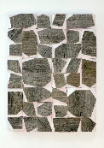 | Anthony Vasquez | The Skin Wear | akril, festve, vágott fadarabok | 2021 | 65 x 45 x 7 cm | nincs | nincs | nincs | nincs | egy ponton, középen hátul farkasfoggal | jelzés nélkül | 5 – 10 kg
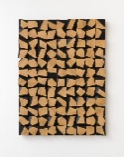 | Anthony Vasquez | Some Days Are Easier Than Others | akril, festve, vágott fadarabok | 2022 | 110 x 110 x 4.8 cm | nincs | nincs | nincs | nincs | két pontont, akasztó gyűrűvel | Jelezve hátul lent: Anthony Vasquez, 2022. | 15 – 20 kg
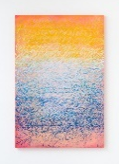 | Anthony Vasquez | The Time I Needed to Get Outside | olaj, akril és farostlemez | 2021 | 120 x 81,5 x 4 cm | nincs | nincs | nincs | nincs | akasztási pont nélkül | Jelezve hátul lent: Anthony Vasquez, 2021.
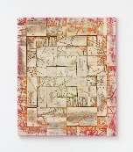 | Anthony Vasquez | Watch Where You Step | akril, festve, vágott fadarabok | 2022 | 82 x 69 x 3.8 cm | nincs | nincs | nincs | nincs | egy ponton, középen hátul farkasfoggal | Jelezve hátul lent: Anthony Vasquez, 2022. | 5 – 10 kg

